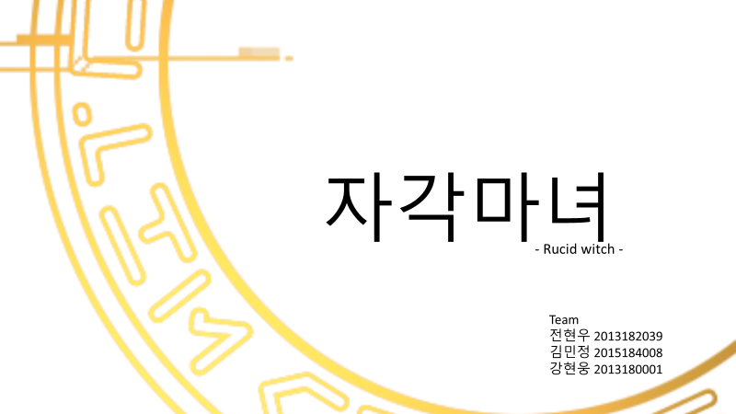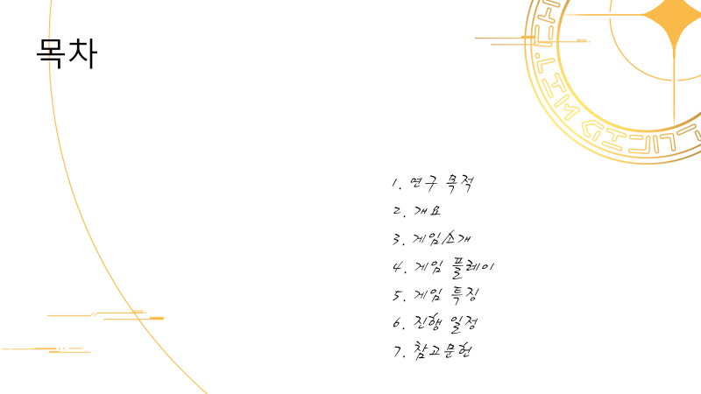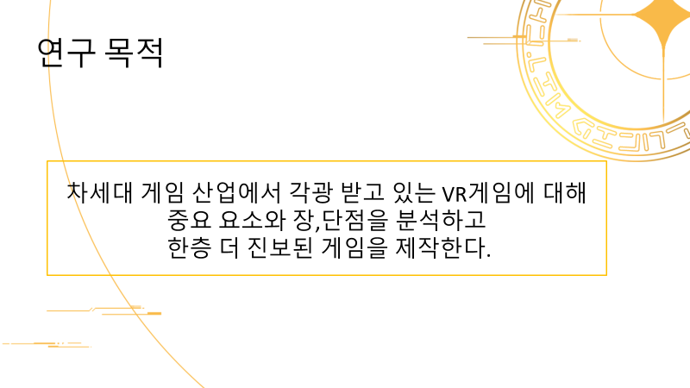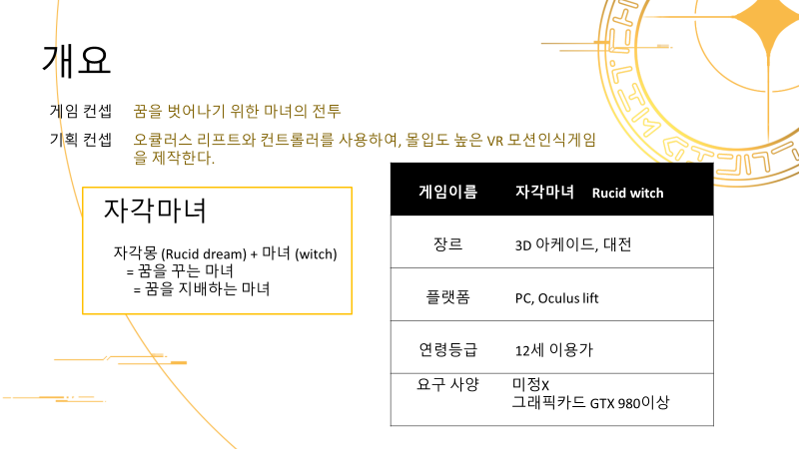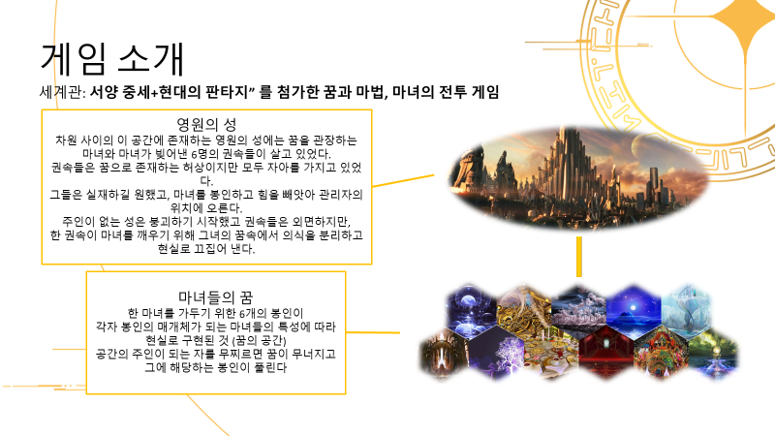

세계관은 대략 이렇습니다.

세계를 만든 장본인인 (마녀)상위 존재가 만들어낸 각 스테이지 보스가 될 예정인 6명의 권속(4천왕 같은)이 존재하는데, (실체가 없기 때문에 실체를 같기 위해 갈망)

개요 주 무대가 되는 꿈을 통해 들어가는 세계에서 주인공이 꿈에서처럼 자신이 상상하는 일들을 이미지화 시켜서 스킬로 사용하는 것을 담고 싶었습니다. 그리고 이름의 루시드는 자각몽을 의미하는데 주인공이 사실은 봉인 되어있는 자신의 능력/기억들을 찾아가면서 하나하나 자각하는 것 같아서 루시드 위치로 이름을 정했습니다.

4차 산업혁명 시대에 각광받을 VR을 게임에 접목시켜서 미래에 떠오르는 시장의 변화에 대응할 수 있는 경험으로 VR기기를 접목하게되었습니다.

인사 + 간단한 소개

VR기기를 사용하는 게임이라는 것을 설명하면서 인트로

목차

제 발표 순서는 대략 이렇습니다

목적과 개요 그리고 세부사항으로

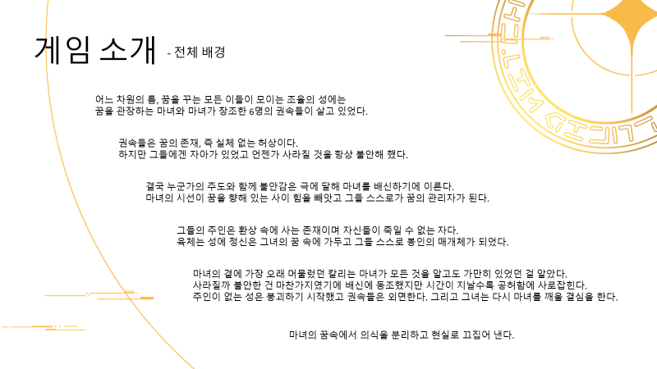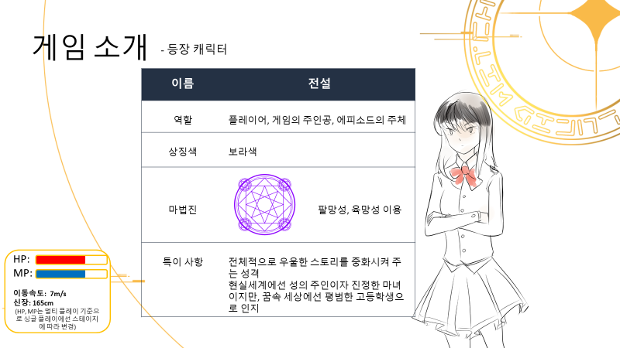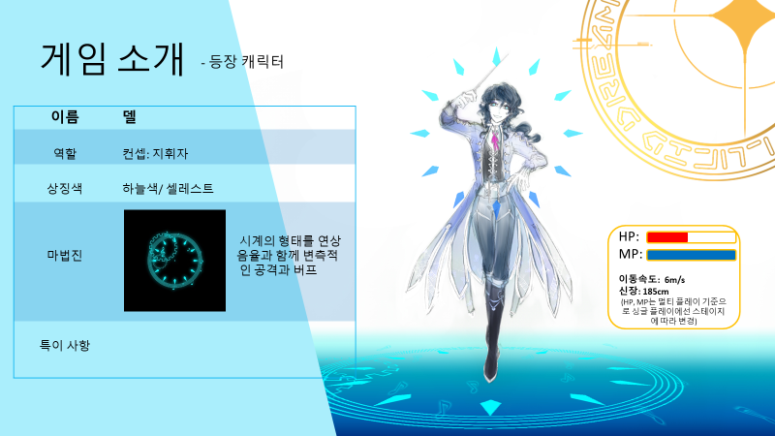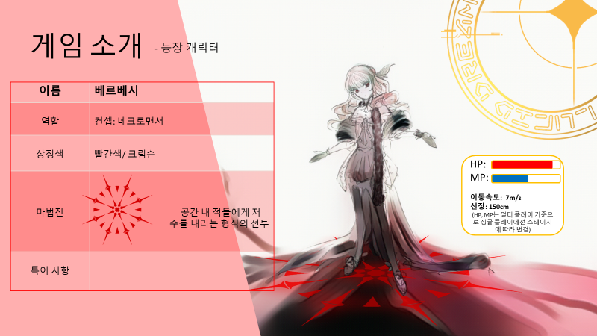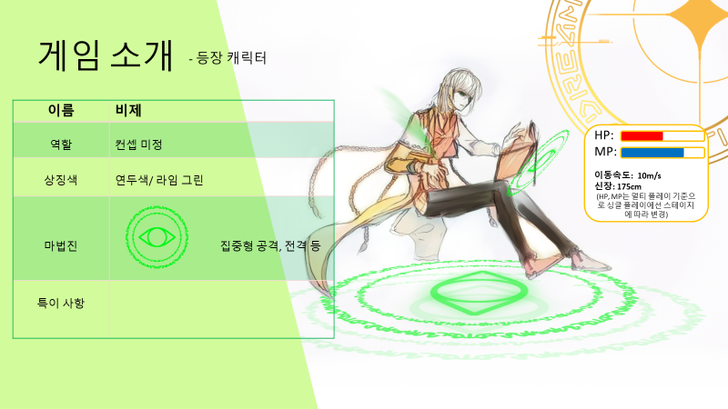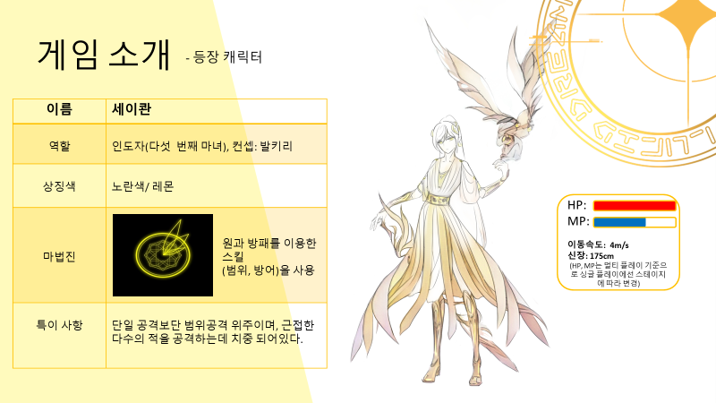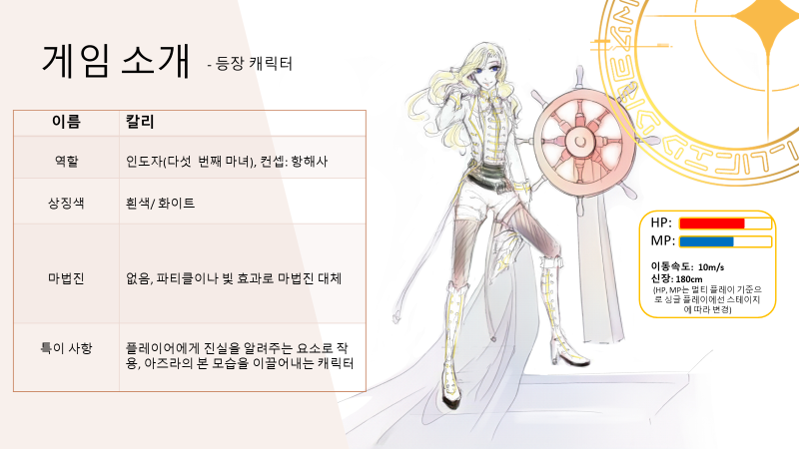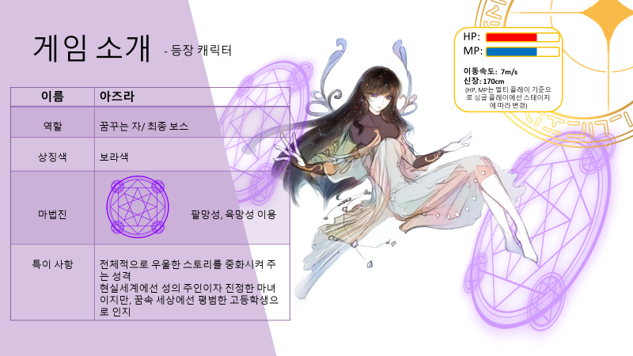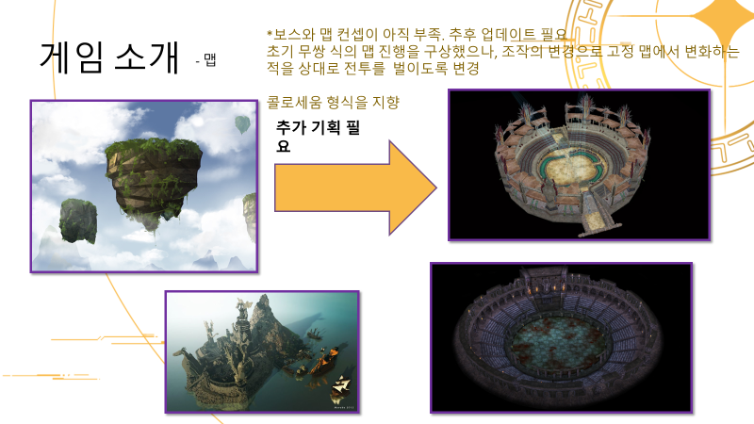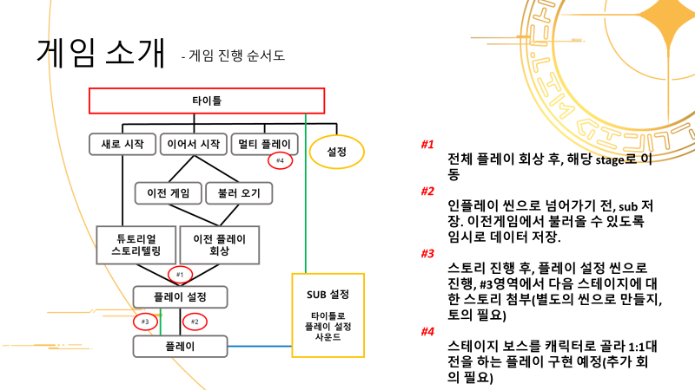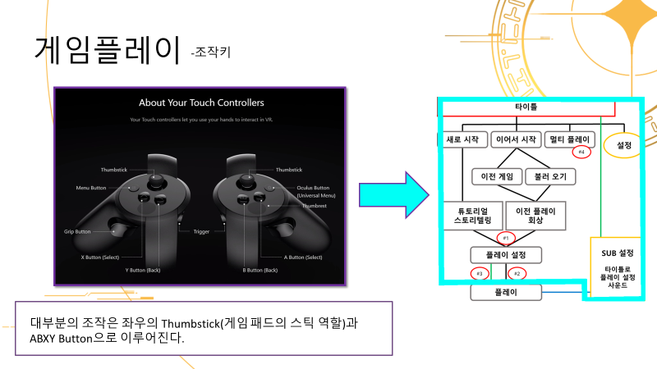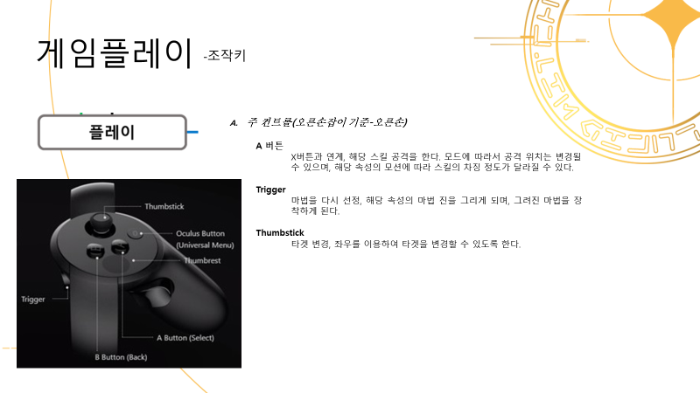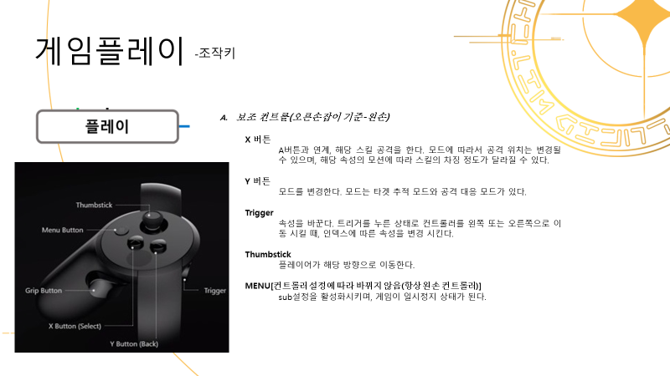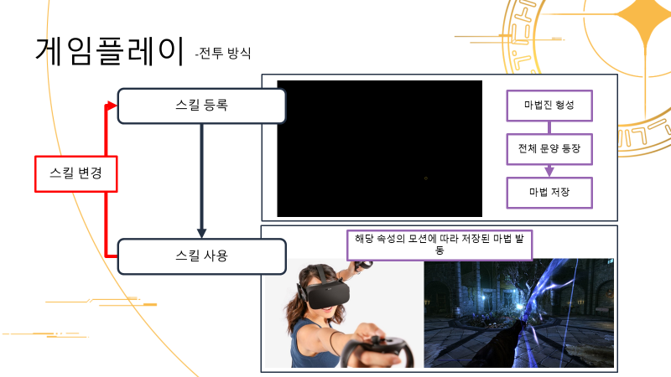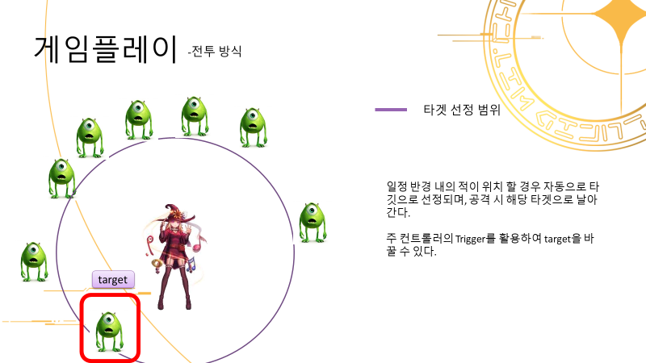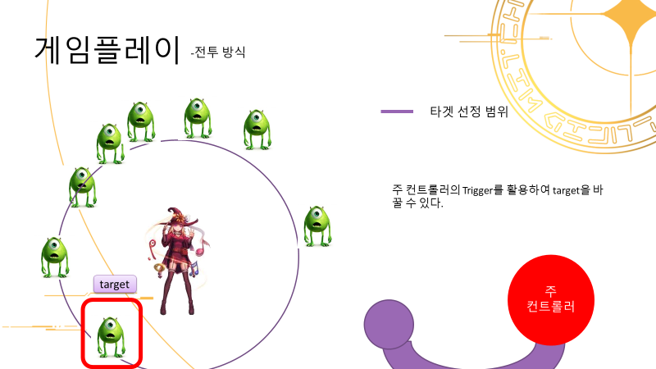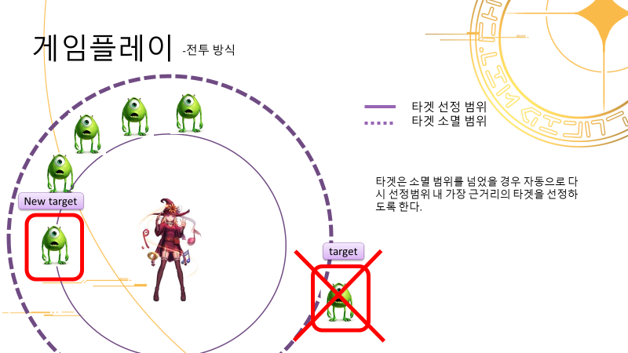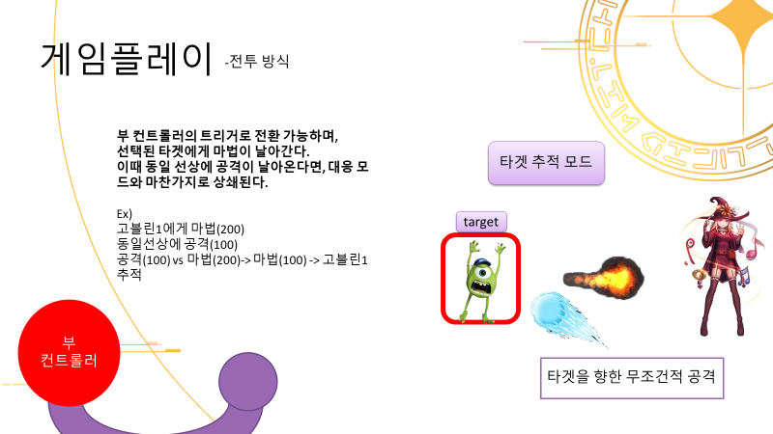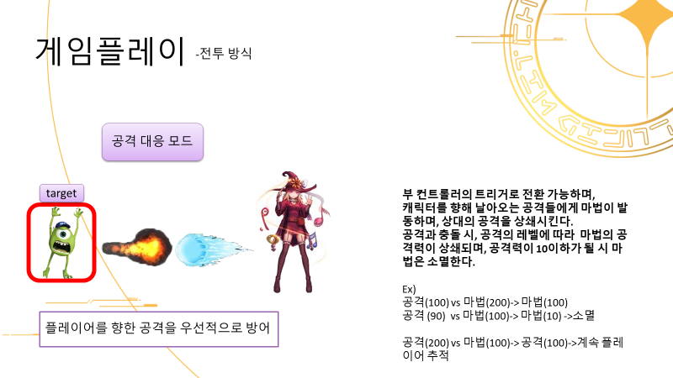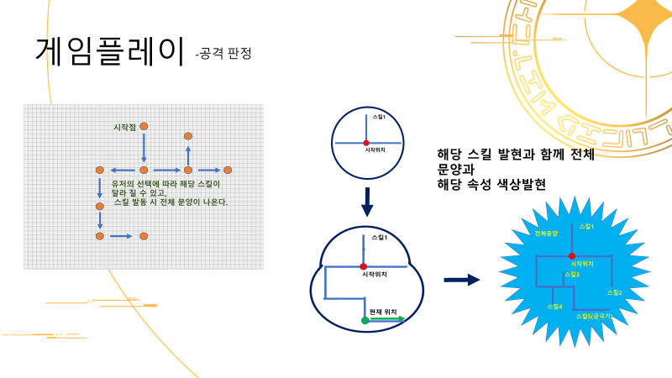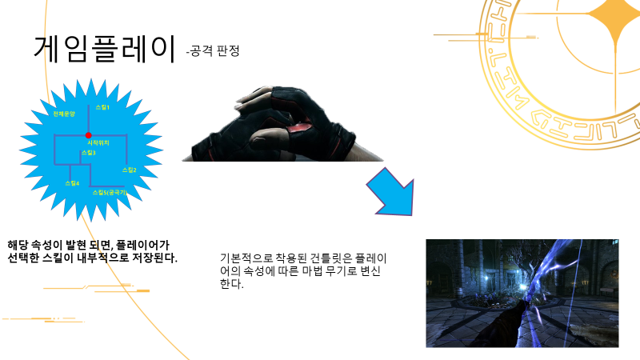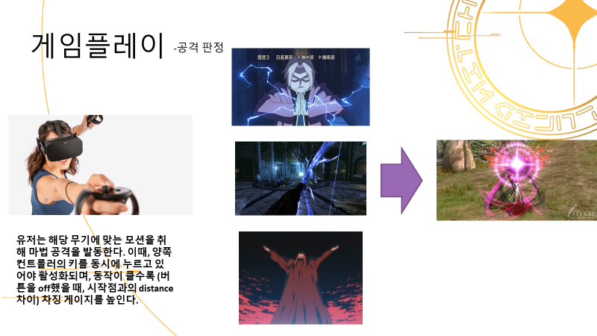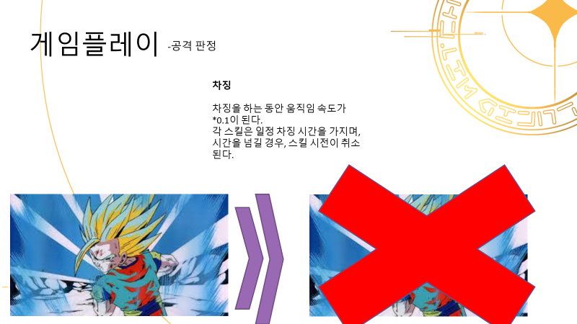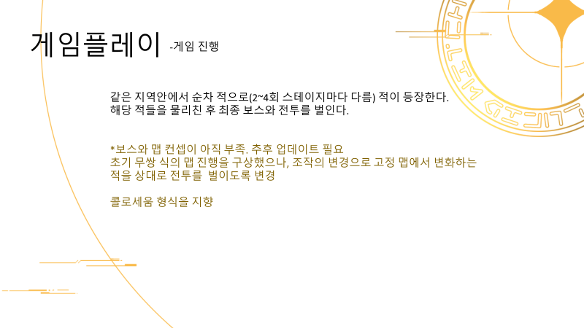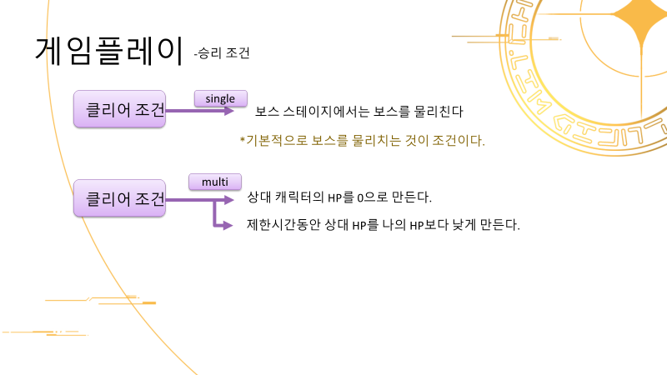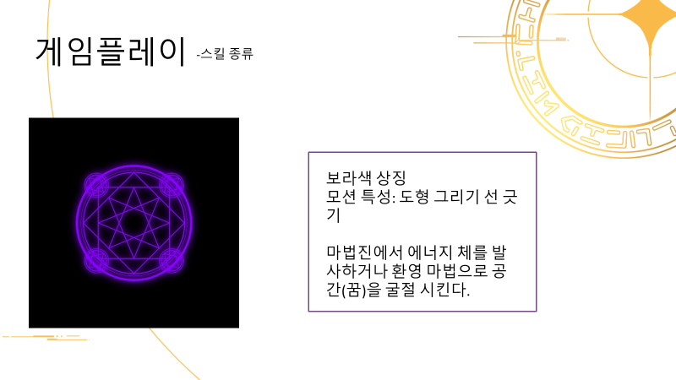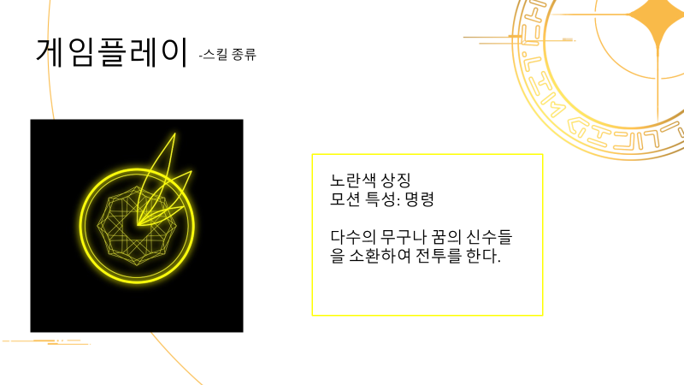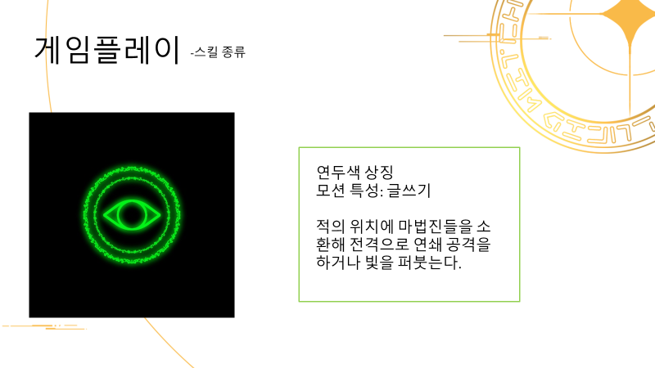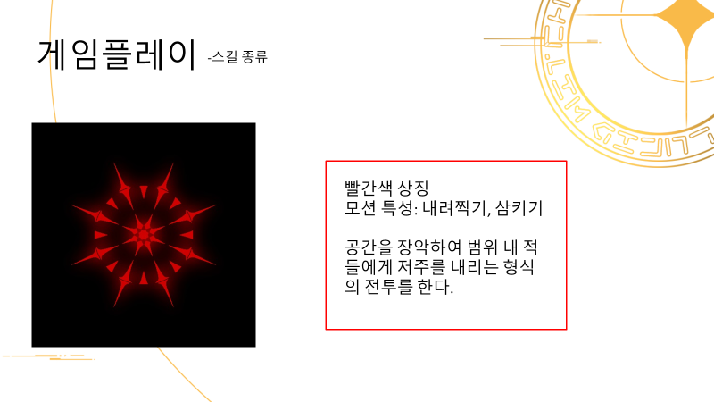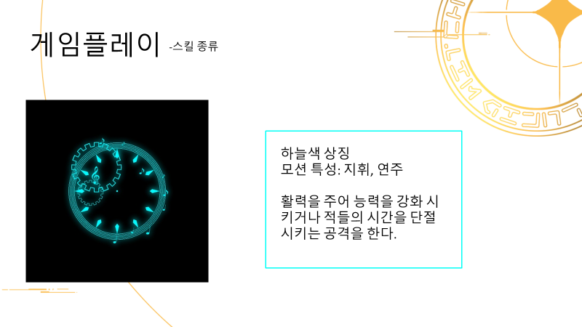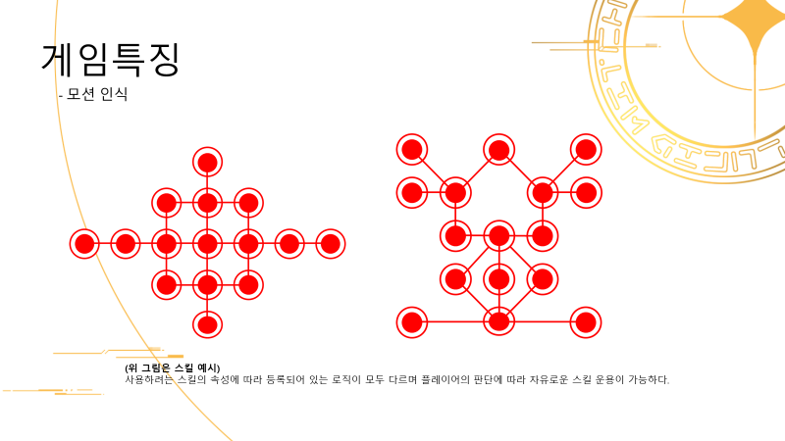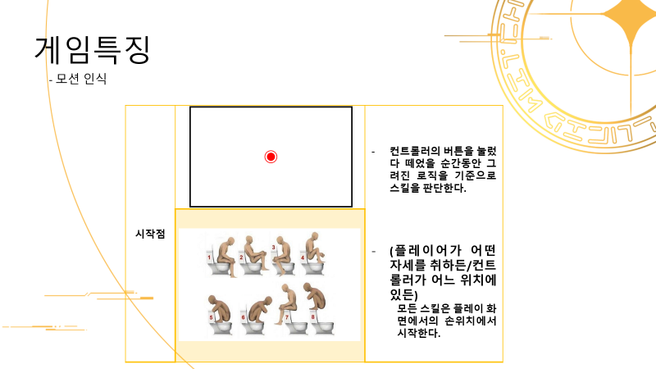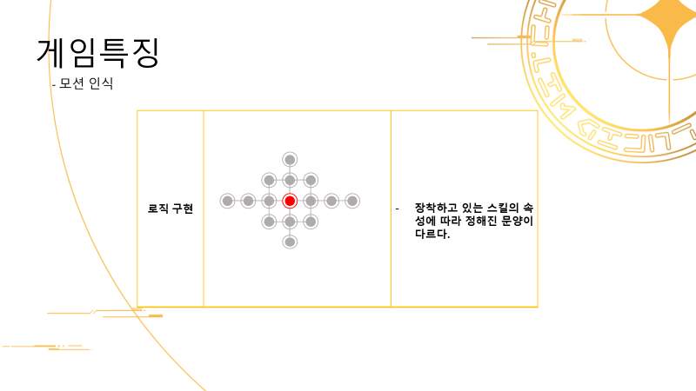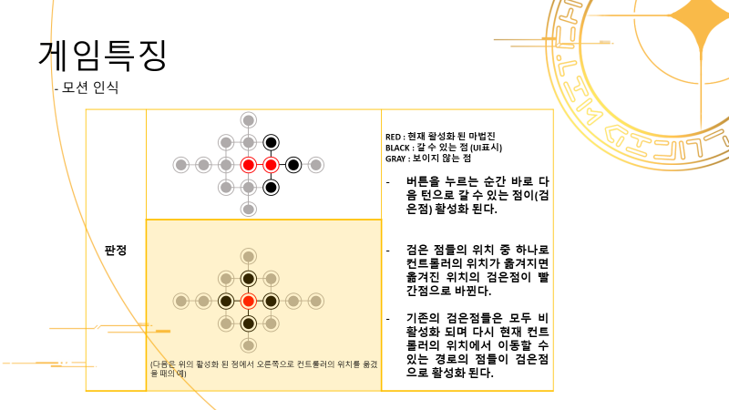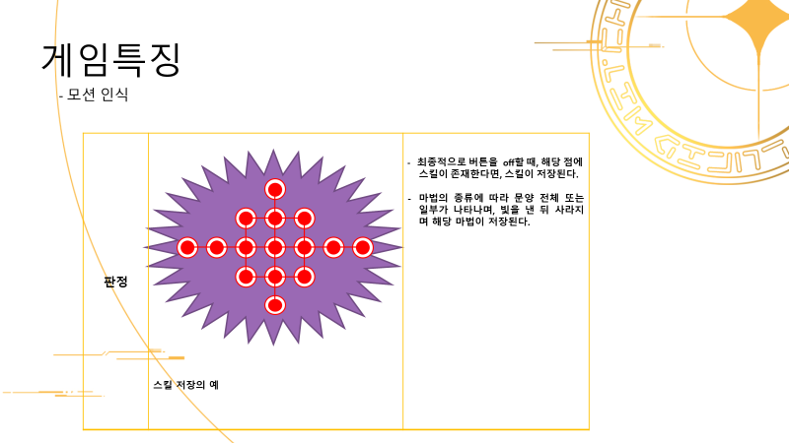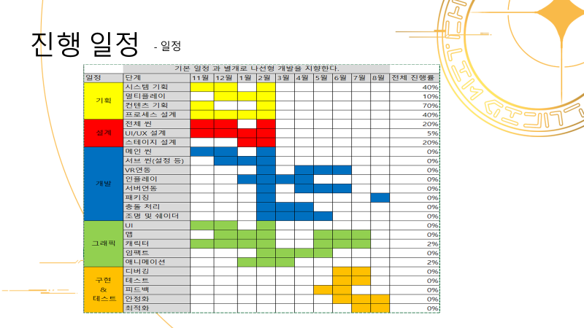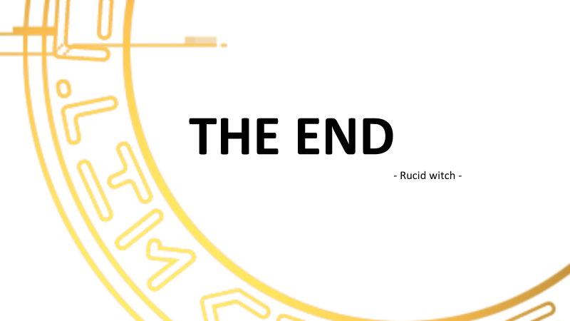

그 다음 순서로는 6명의 권속인 각 스테이지의 보스를 맞게될 캐릭터입니다. 각각 자신의 색체에 맞는 직업과 마법을 가지고 있으며 이 마법의 속성은 각 속성마다 우열이 나눠져 있어 앞으로 게임을 진행할 때 플레이어가 속성을 어떻게 정할 것인가를 결정도록 유도합니다. 속성은 세부내용을 설명할 때 다시 설명하겠습니다.

각스테이지 별로 해당 보스를 쓰러뜨릴 때마다 플레이어는 해당 보스의 속성을 사용할 수 있습니다.

다음 순서는 캐릭터 순서입니다.

대략 컨셉아트로 이런 식의 느낌을 전체적으로 표현하고 싶었습니다.

이 6명의 권속은 창조주인 마녀를 배신하고 봉인하여 세계를 관리하지만, 결국 주인 없는 세계는 조금씩 붕괴되기 시작했고

그 권속 중 하나가 마녀를 꿈속에서 육체만 현실로 보내서 게임의 주된 스토리가 시작됩니다.

맵은 콜로세움 형식으로 잡몹(수하 몬스터)를 제거하면 그 스테이지의 보스가 나올 예정입니다.

예정에 변화가 없으면 각 보스캐릭터의 속성에 맞는 색채와 느낌으로 스테이지 수 만큼 맵을 만들 예정입니다.

게임의 순서는 시작해서 ~~~

시네마틱 스토리 영상 같은게 존재하고

★플레이에 들어가기 전에 자신의 속성을 정하게 되는 플레이 설정 공간에 진입하고 자신의 속성을 몇가지 고르고 게임이 진행됩니다.

조작법은 VR기기인 오큘러스 리프트를 사용하기 때문에 한손으로 비중을 든 조작보다는 양손을 주기적으로 사용하게 만들어 주려고 합니다.

그래서 우측 컨트롤러와 좌측 컨트롤러의 역할을 나눠서 우측의 AB버튼과 스틱 등을 이용해서는

공격과 타겟변경 마법진을 그리는 주요 컨트롤러로 사용되고

좌측 컨트롤러는 스킬 확정, 에너지를 모으는 차징, 미리 설정에서 정해둔 속성을 바꾸는 체인지와 이동 등 보조적인 역할을 수행합니다.

------

따라서 컨트롤러를 사용하는 전투방식은

왼손의 보조 컨트롤러로 속성을 정하고

오른손으로 버튼을 누른 후 마법진을 그리고

놓으면 타겟으로 설정된 적에게 공격 또는 스킬이 나가게 되는 형식입니다.

* 정리하자면 이 게임은 마법진을 따라 스킬을 그려서 스킬을 저장하고
* 양쪽 컨트롤러를 사용해서 스킬을 사용하는 게임이 되겠습니다.

전투방식은 캐릭터 기준으로 일정 범위안에 들어간 몬스터를 자동 타겟팅하며, 모든 공격판정은 빗나감없이 타격판정(hit)나 상쇄로 나누어집니다.

그래서 타겟팅은 범위안에 들어온 몬스터 중 가장 가까운 몬스터를 자동 타겟팅으로 설정하고 컨트롤러를 조작하여 타겟을 플레이어 임의로 조절할 수 있도록 설정했습니다.

그 몬스터가 범위 밖으로 빠져나갈 때 까지 타겟을 유지합니다.

그리고 빠져나간 경우에는 나머지 몬스터들 중에서 가장 가까운 몬스터를 타겟팅 해줍니다.

또한 아까 언급했듯이 히트 판정 아니면 상쇄가 존재한다고 했었는데

다음 전투 방식이 상쇄에 대한 설명입니다.

보조 컨트롤러를 조작하여 몬스터를 조준할 것인 것 몬스터가 날리는 스킬을 조준할 것인지 타겟을 바꿀수 있습니다.

몬스터의 스킬은 공격력 10차이가 날 경우 서로 부딛쳐서 사라지며, 그렇지 않을 경우에는 플레이어 혹은 몬스터의 스킬 데미지가 높은 쪽의 스킬이 남은 데미지 만큼 대상에게 날아가게 됩니다.

이 플레이를 잘 활용한다면 미처 회피하기 어려운 공격을 상쇄시킨다던가 아니면 몬스터의 강한 스킬을 비교적 적은 비용의 스킬로 상쇄시키는 등으로 전략적인 요소로 사용될 수 있습니다.

다음은 스킬 판정입니다.

공격 시 그림을 그린다고 되있는데, 정확히는 만들어놓은 스킬트리를 따라 그리는 행위이며

이를 직접 컨트롤러의 트리거버튼을 누른 상태로 모션트래킹을 통해서 플레이어는 따라 그리게 됩니다.

따라 그리다가 컨트롤러의 트리거버튼을 땐 경우를 스킬을 다 그렸다고 판단하고 그 스킬을 저장합니다. 그 스킬은 공격버튼을 통해서 차징 혹은 기본 상태로 사용할 수 있으며, 처음 속성을 바꿀 경우에는 가장 기본공격 상태를 저장해줍니다.

또한 너무 한 스킬을 과도하게 사용하는 것을 방지하고 스킬을 그려서 사용하는 게임의 취지를 벗어나지 않게끔 광역과 단일기가 필요한 적재적소의 스테이지를 구성하도록 하겠습니다.

------------------------------------------------

공격 방식은 속성에 따라 한 손만 사용하기도 혹은 양손 다 사용하기도 하지만

동작의 크기, 누른상태를 유지한 시간에 비례해서 차징이 적용됩니다.

또한 차징이 스킬을 사용할 때 강해진다는 이점이 있는 만큼 패널티로 이동속도가 대폭 하양되며

캐릭터가 느려도 차징상태를 유지할 수 없게끔 일정시간이 넘게 차징을 유지한다면 자동으로 차징이 실패되고 스킬 시전이 취소됩니다.

맵이 콜로세움 형식인 만큼 웨이브 형태로 최소 2회에서 4회로 나눠서 점점 난이도가 증가하는 형태로 몬스터와 전투를 벌입니다.

위에서 언급했듯이 한 스킬을 너무 남발하는 것은 이 게임의 취지에 맞지 않기 때문에 몬스터의 배치를 특성과 잘 맞게 조절하여 사용합니다.

기본적으로 주어질 스킬 속성이며 메인 캐릭터와 최종 보스캐릭터가 사용하게 될 것입니다.

기본속성은 맨손으로 구체를 모아 적에게 날리게 되는 식의 버튼 조작으로 스킬을 사용됩니다.

이 속성의 스킬은 주로 화살과 관련된 모습이 많을 예정이며

활 시위를 당기는 형태의 특수한 모션이 차징으로 적용될 예정입니다.

책형태가 컨트롤러에 표시되어 주로 번개를 사용한 마법 스킬이 주로 될것이며, 타겟으로부터 스킬 범위를 표시해 줍니다.

이 속성은 맨손을 사용하지만 아래서 위로 올리는 모션을 스킬의 차징 동작으로 설정해 줄 예정입니다.

이 속성은 바이올린과 활을 켜는 모션을 스킬의 차징 동작으로 생각하고 있습니다.

앞의 속성들을 버튼식으로 가져갈지, 일부 스킬에만 차징시스템을 적용될지는 자세하게 정해지지 않았기에 추후 변경될 가능성이 있습니다.

자세한 스킬트리의 예시는 이렇습니다. 가운데를 시작해서

여기에는 거리가 비슷하지만 실제 작업에서는 스킬트리의 노드에 따라서 따라가는 거리를 다르게 주어서

가장 자리로 이동할수록 더 강력한 스킬을 저장할 것입니다.

모션트래킹은 사용자가 트리거 버튼을 누른 상태의 손의 위치를 기점으로 인식하고

그리게되는 스킬트리의 예시 역시 컨트롤러의 위치에서부터 시작하게 됩니다. 당장은 VR이라는 리얼리티 때문에 손에서 시작하지만

그릴 때는 모든 스킬트리가 전부 노출되지 않으며

이전 노드에서 다음 노드를 넘어간 경우에만

그 다다음 노드를 이동할 수 있게끔 선택지를 제출해줍니다.

그래서 직선 2개를 긋는것과 직선 1개를 길게 긋긋는 것 차이를 판단가능하며, 남녀노소 누구나 마법진을 외우지 않고도 가이드를 따라서 그릴 수 있게됩니다.

그리고 노드에 도착해서 버튼을 놓는 순간에 도달한 최종 노드가 저장되는 스킬이되며 공격모션 or 차징 등의 예비동작을 한 후에 플레이어가 사용할 수 있습니다.

전체일정은 대략 이렇습니다. 최대한 많이 시간이 남는 겨울방학에 주로 정왕에서 할 예정이며, 내부 시스템도 그에 맞춰서 겨울방학전에는 모든 씬 작업을 끝내놓은 후에 추후 인플레이 상황의 불편한 점과 자잘한 버그를 수정한 후에

마지막 네트워크 연결을 하고 저희 팀의 내부적인 테스트가 아닌 외부적인 테스트도 해볼 생각입니다.